**CHƯƠNG TRÌNH THAM QUAN HỘI CHỢ KẾT HỢP DU LỊCH**

**THƯỢNG HẢI – APPPEXPO 2023**



* **Thời gian : 04 ngày 03 đêm**
* **Hãng hàng không : Vietnam Airlines**
* **Khách sạn 4* : 03 đêm**
* **Khởi hành : 17/06/2023**
* **Tham dự hội chợ : 18+19/06/2023**
* *SHANG HAI APPPEXPO là hội chợ hàng đầu thế giới trong ngành quảng cái, in ấn, đóng gói và các chuỗi công nghiệp liên quan. Được tổ chức vào ngày 18-21/06/2023 lần thứ 30 tại Thượng Hải.*
* *SHANG HAI APPPEXPO cố gắng mang đến những sản phẩm và công nghệ mới nhất trong in dệt kỹ thuật số, chất nền và vật liệu, ứng dụng công nghiệp in phun, in nhanh & đồ họa, in ấn & đóng gói, thiết bị in kỹ thuật số, bảng hiệu và biển báo kỹ thuật số, đèn LED, trưng bày triển lãm, máy khắc , bán lẻ mới & thiết kế bối cảnh tiêu dùng, Trưng bày triển lãm. Để đạt được nhu cầu của các nhà triển lãm và khách tham quan, để làm cho doanh nghiệp của bạn thành công hơn!*

|  |  |  |  |  |
| --- | --- | --- | --- | --- |
| **NGÀY 01** | **TP.HCM – THƯỢNG HẢI** | ***Ăn Sáng*** | ***Ăn Trưa*** | ***Ăn Tối*** |
| **MB** | **✓** | **✓** |

**BUỔI SÁNG:** Trưởng đoàn đón Quý khách tại **sân bay Tân Sơn Nhất** lúc **05h00** làm thủ tục đáp chuyến bay đến **Thượng Hải – Trung Quốc**.

**Thông tin chuyến bay:** VN522N 17JUN SGN – PVG 07:25 – 12:40

**BUỔI TRƯA:** Đến **sân bay Quốc tế Phố Đông Thượng Hải,** đoàn làm thủ tục nhập cảnh, xe và HDV đưa quý khách đến nhà hàng địa phương ăn trưa, sau đó về khách sạn nhận phòng và nghỉ ngơi.

**BUỔI TỐI:** Xe và HDV đưa quý khách đến nhà hàng địa phương ăn tối, sau đó Quý khách tự do khám phá Thượng Hải về đêm.

|  |  |  |  |  |
| --- | --- | --- | --- | --- |
| **NGÀY 02** | **HỘI CHỢ APPPEXPO 30th** | ***Ăn Sáng*** | ***Ăn Trưa*** | ***Ăn Tối*** |
| **✓** | **Tự túc** | **✓** |

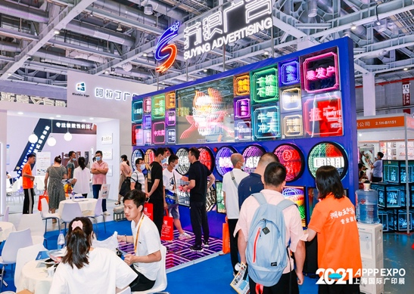**BUỔI SÁNG:** Quý khách dùng bữa sáng tại khách sạn.

**08h30** Xe đưa quý khách đến tham quan **Hội chợ APPPEXPO 30th**

Quý khách tự túc ăn trưa tại hội chợ.

**BUỔI TỐI:** **18h00** Xe và HDV đưa quý khách đi ăn tối tại nhà hàng

sau đó đi tham quan **Tháp Thượng Hải.** Sau đó xe đưa quý khách về lại khách sạn nghỉ ngơi.

|  |  |  |  |  |
| --- | --- | --- | --- | --- |
| **NGÀY 03** | **CITY TOUR THƯỢNG HẢI** | ***Ăn Sáng*** | ***Ăn Trưa*** | ***Ăn Tối*** |
| **✓** | **✓** | **✓** |

**BUỔI SÁNG:** Quý khách ăn sáng tại khách sạn. Quý khách chọn 1 trong 2 options:

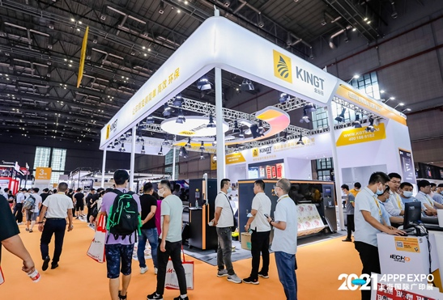 **Option1 :** 08h30 xe đưa Quý khách đến tham quan **Hội chợ APPPEXPO 30th**

Quý khách tự túc ăn trưa tại hội chợ.

**Option2:** Quý khách đi tham quan:

* **Chùa Long Hoa:** Một ngôi chùa cổ kính được xây dựng từ Thế kỷ X
* **Bến Thượng Hải:** Đây là một nơi tạo nên nguồn cảm hứng cho nhiều tiểu thuyết, bộ phim nổi tiếng. Trong đó có một bộ phim cùng tên vô cùng nổi tiếng tại Việt Nam.
* 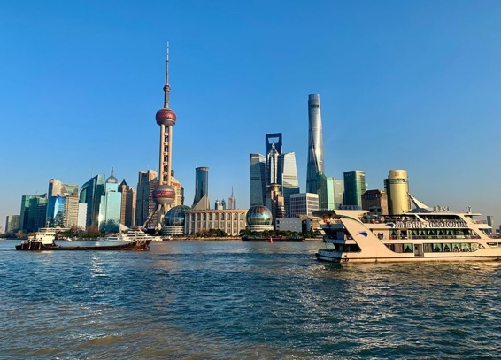**Miếu Thành Hoàng Thượng Hải:** là một ngôi miếu [Thành hoàng](https://vi.wikipedia.org/wiki/Th%C3%A0nh_ho%C3%A0ng" \o "Thành hoàng) tại [Phố cổ Thượng Hải](https://vi.wikipedia.org/w/index.php?title=Ph%E1%BB%91_c%E1%BB%95_Th%C6%B0%E1%BB%A3ng_H%E1%BA%A3i&action=edit&redlink=1" \o "Phố cổ Thượng Hải (trang không tồn tại)), Trung Quốc. Ngôi miếu là nơi thờ cúng ba nhân vật trong lịch sử Trung Hoa được tôn là Thành hoàng của Thượng Hải. Tên gọi "Thành hoàng Miếu" cũng được dùng để chỉ khu vực thương mại xung quanh ngôi miếu.

Ăn trưa tại nhà hàng địa phương và tiếp tục đi tham quan.

**BUỔI TỐI:** **18h00** Xe và HDV đón quý khách tại hội chợ ( nếu khách chọn option. 1) đi ăn tối tại nhà hàng sau đó đến **Đại lộ Nam Kinh** Quý khách được tự do mua sắm.

|  |  |  |  |  |
| --- | --- | --- | --- | --- |
| **NGÀY 04** | **THƯỢNG HẢI – TP.HCM** | ***Ăn Sáng*** | ***Ăn Trưa*** | ***Ăn Tối*** |
| **✓** | **✓** |  |

**BUỔI SÁNG:** Quý khách ăn sáng tại khách sạn, tự do sinh hoạt.

**BUỔI TRƯA:** Làm thủ tục check out, **11:00** xe và HDV đưa Quý khách ra **sân bay Quốc tế Phố Đông Thượng Hải** ăn trưa và làm thủ tục đáp chuyến bay về Tp.HCM

**Thông tin chuyến bay:** VN523R 20JUN PVG – SGN 15:10 – 18:40

**BUỔI CHIỀU:** Về đến sân bay **Tân Sơn Nhất**, Quý khách làm thủ tục nhập cảnh, nhận hành lý. Kết thúc chương trình, chia tay tạm biệt và hẹn gặp lại.

**GIÁ DỊCH VỤ CHO 01 KHÁCH**

**ÁP DỤNG CHO ĐOÀN TỪ 20 KHÁCH TRỞ LÊN**

|  |  |
| --- | --- |
| **NGÀY KHỞI HÀNH** | **NGƯỜI LỚN**  **(>11 TUỔI)** |
| **17/06/2023** | **23.890.000 vnđ** |

* **GIÁ TOUR BAO GỒM:**
  + - 1. **Vé máy bay khứ hồi Vietnam Airlines** theo hành trình (bao gồm 1 kiện 23kg hành lý ký gửi và 7kg xách tay). Thuế sân bay 2 nước
      2. **Visa du lịch nhập cảnh 1 lần.**
      3. **Khách sạn 4 * – 3 đêm.** Tiêu chuẩn: (2 khách người lớn /phòng, lẻ nam/nữ ghép phòng 3 khách)

**Holiday Inn Shanghai Vista 4*:**

**https://www.ihg.com/holidayinn/hotels/cn/zh/shanghai/shggj/hoteldetail**

* + - 1. Xe máy lạnh phục vụ suốt tuyến
      2. Ăn uống theo chương trình: 03 bữa tối
      3. Nước suối mỗi ngày
      4. Trưởng đoàn Việt Nam và HDV phục vụ theo chương trình ( Không bao gồm phiên dịch tại hội chợ)
      5. Bảo hiểm du lịch quốc tế toàn cầu
      6. **Quà tặng: Nón du lịch**
      7. Thuế VAT
* **GIÁ TOUR KHÔNG BAO GỒM:**

1. Chi phí test Covid (PCR hoặc test nhanh) cho toàn bộ chương trình theo quy định của chính phủ các nước tại thời điểm khởi hành (nếu có).
2. ***Phí bồi dưỡng cho tài xế và hướng dẫn viên*** ***theo thông lệ Quốc tế là 20usd/khách/tour***
3. ***Phiên dịch tại triển lãm***
4. Phụ thu phòng đơn (1 khách/phòng): **3.200.000** vnd/khách/tour.
5. Chi phí cá nhân khác

* **ĐIỀU KIỆN HOÀN/HỦY**:
* **Ngay sau khi đăng kí tour, cọc 50% tổng giá tour, Phần còn lại vui lòng thanh toán trước 10 ngày khởi hành.**
* Hủy tour sau khi đăng ký phí phạt 50% tiền cọc.
* Hủy tour trước 20 ngày phí phạt = 50% tổng giá tour chương trình (Tính theo ngày làm việc).
* Hủy tour trước 10 ngày phí phạt = 75% tổng giá tour chương trình (Tính theo ngày làm việc).
* Sau thời gian trên phí phạt = 100% tổng giá trị chương trình (Tính theo ngày làm việc).
* Việc huỷ bỏ chuyến đi phải được thông báo trực tiếp với Công ty bằng văn bản hoặc qua email, tin nhắn điện thoại và phải được Công ty xác nhận. Việc huỷ bỏ bằng điện thoại không được chấp nhận.
* **GHI CHÚ:**

- Trong trường hợp Quý khách bị từ chối Visa sẽ không hoàn lại: 150 usd/khách. Lệ phí nộp và thư mời.

- Do các chuyến bay phụ thuộc vào các hãng hàng không nên trong một số trường hợp giờ bay có thể thay đổi mà không được báo trước.

- Thứ tự các điểm tham quan trong chương trình trong một số trường hợp có thể thay đổi tùy theo tình hình thực tế nhưng vẫn đảm bảo đầy đủ các điểm tham quan như lúc đầu.

*\*\* Trong những trường hợp khách quan như: khủng bố, thiên tai… hoặc do có sự cố, có sự thay đổi lịch trình của các phương tiện vận chuyển công cộng như: máy bay, tàu hỏa… thì Cty sẽ giữ quyền thay đổi lộ trình bất cứ lúc nào vì sự thuận tiện, an toàn cho khách hàng và sẽ không chịu trách nhiệm bồi thường những thiệt hại phát sinh.*